Вентиляторы VC

Электрическая схема подключения

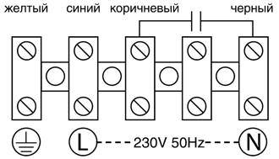

Схема подключения регуляторов скорости к вентилятору на 220 В

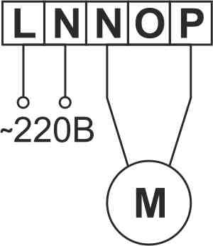
М — вентилятор

